**Análisis.**

**Brazo mecánico**

Un brazo mecánico se puede programar y sus funciones principales son parecidas a las de un brazo humano. Este mecanismo puede ser parte de un robot más complejo o ser independiente.

Sus diferentes partes se unen y conectan para hacer sus movimientos de rotación y traslación. Con estos movimientos, los usos de estos brazos se amplían ya que permiten mayor rapidez y desplazamiento de los objetos que transportan.

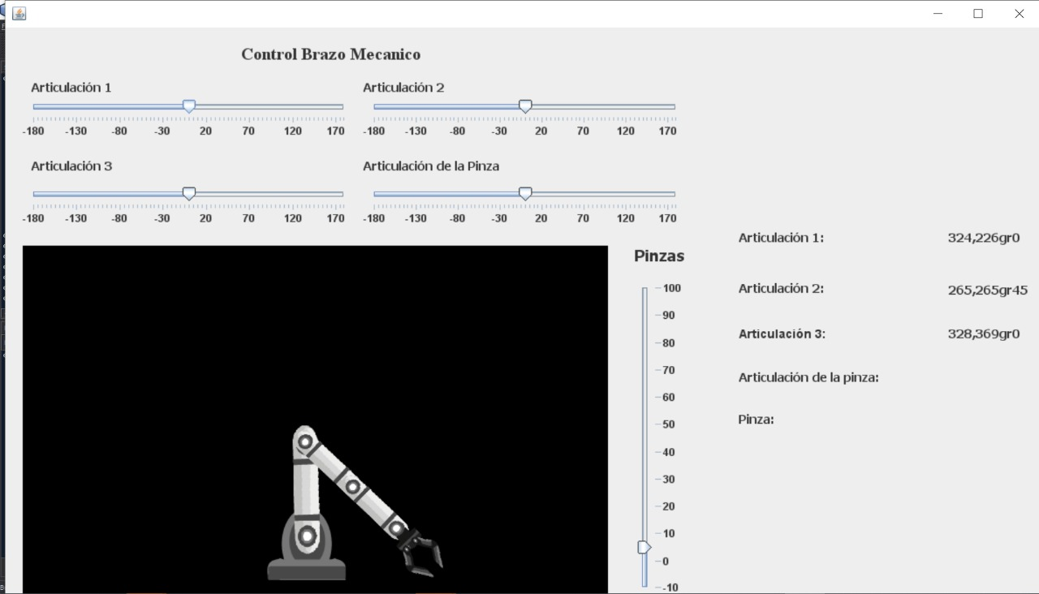

El brazo mecánico que se desarrollo esta diseñado para el movimiento de sus ejes en dos dimensiones (x, y). El brazo mecánico cuenta con 4 ejes que giran los 360 grados y una pinza que permite la apertura y cierre.

El desarrollo del brazo se realizó bajo los parámetros establecidos en el modelo de desarrollo MVC (modelo vista controlador) separando los componentes de desarrollo con el fin de facilitar el mantenimiento y las actualizaciones del software.

La composición del desarrollo del brazo se divide en tres paquetes de desarrollo, en donde separamos las clases según corresponda su funcionalidad.

**Default_Package**

* Launcher.java

En este archivo tenemos el inicializador del software, quien crea el modelo e inicia la aplicación.

**Lógica**

* Brazo.java

En este archivo se crea la clase Brazo en donde se inicializan las variables de rotaciones de las articulaciones y la posición inicial de la base del brazo.

* ControlMovimiento.java

En la clase del control de movimiento se tiene las nuevas posiciones en X y Y para cada una de las articulaciones del brazo.

**Presentacion**

* Controlador.java

En la clase controlador se reciben los cambios realizados en los controles para cada articulación y esta llama el método controlar para realizar los movimientos del brazo y dibujarlos en el canvas.

* Modelo.java

En la clase modelo se crean los objetos que componen el brazo, y en los métodos se realiza la asignación de las posiciones de cada articulación y se indica los puntos de rotación de los mismos, en el método controlar se realizan las ecuaciones que determinan las coordenadas del punto inicial de cada articulación y en método dibujar() se dibuja cada uno de las articulación y con el cambio de cada uno de los Slider se van dibujando el cambio de posiciones de cada articulación que se vea afectada con el movimiento realizado por el usuario.

* Vista.java

El formulario de la vista esta compuesta de 5 Slider controls, una ventana de canvas y 4 labels que indican la posición de cada una de las articulaciones como se muestra en la siguiente imagen.

